[Test Plan] Belajar Bareng version 1.0

Document Status | [FINAL]
Test Plan Creator | Sandra Dwi Widiyaningsih
Test Plan Reviewer | - Mirza  - Ralfan  - Reviewer_3

Introduction

Overview Feature to be tested
Dokumen Test Plan ini dibuat untuk menjelaskan pendekatan pengujian yang dilakukan pada website Belajar Bareng. Test Plan mencakup tujuan, ruang lingkup, strategi pengujian, jadwal, risiko, hingga deliverables.Dokumen ini juga memberikan gambaran mengenai fitur apa saja yang akan diuji serta batasan dari pengujian.
Test Plan ini dibuat untuk memastikan seluruh fitur pada website belajar-bareng.onrender.com berfungsi dengan baik, memenuhi kebutuhan pengguna, dan memberikan pengalaman penggunaan yang stabil.

Goals and Objective
Tujuan dari pengujian website Belajar Bareng adalah:
- Memastikan seluruh fitur utama (Login, Add) dapat berjalan sesuai kebutuhan user.
- Mengidentifikasi bug, error, atau behavior yang tidak sesuai sebelum website digunakan secara luas.
- Memastikan kualitas, usability, dan keamanan dasar pada sistem.
- Menjamin bahwa user dapat mengakses dan mengoperasikan fitur-fitur secara mudah dan tanpa gangguan.
Pengujian dilakukan secara Manual Testing, fokus pada fungsionalitas inti serta alur pengguna (user flow).

Test Item
List of test items (feature / product)

No | Feature | Test Item
#1 | Login | - Login dengan kredensial yang valid  - Login dengan kredensial yang tidak valid  - Login dengan pengguna yang tidak terdaftar
#2 | Add | - Berhasil menambahkan user baru  - Tidak dapat menambahkan user dengan data duplikat

In Scope Testing
List of in feature to be tested

No | Feature | Requirement / Design specifications
#1 | Login | 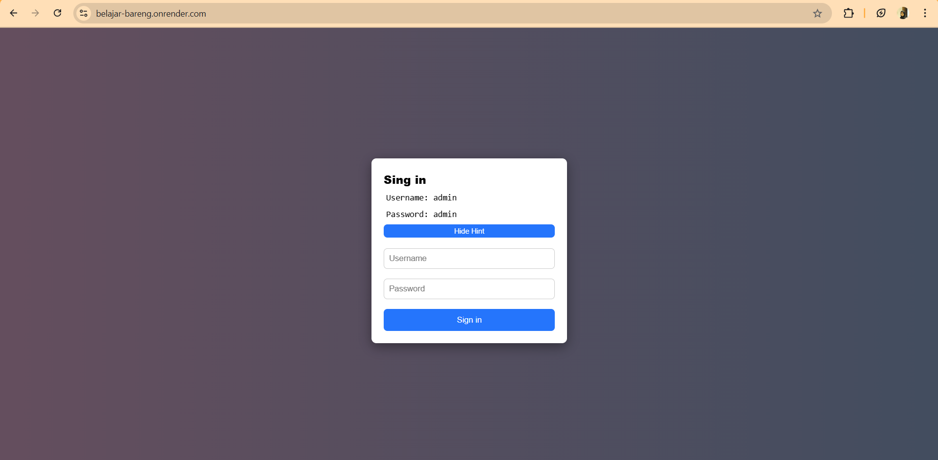
#2 | Add | 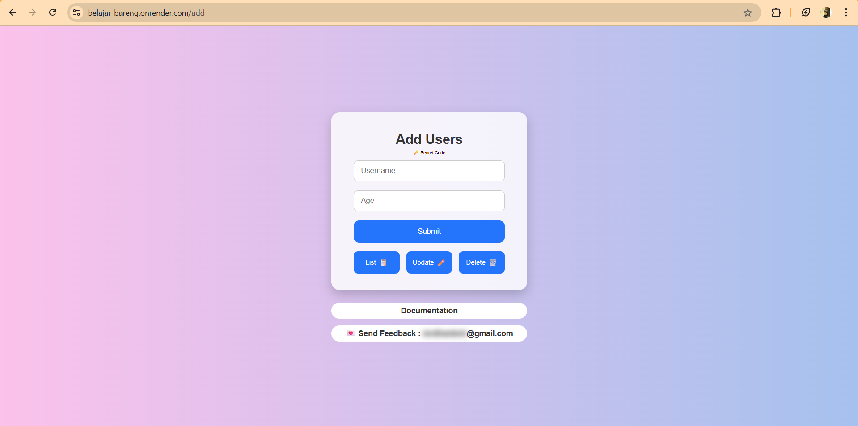

Out of Scope Testing
List the features of the software / product which will not be tested.

No | Feature | Reasons
#1 | Update | Tahap pengujian ini akan berfokus pada pengujian fitur login dan add
#1 | Delete | Tahap pengujian ini akan berfokus pada pengujian fitur login dan add
#1 | Check Out | Tahap pengujian ini akan berfokus pada pengujian fitur login dan add

- Performance Testing
- Security Testing (penetration test)
- API Testing
- Database Testing
- Cross-browser deep compatibility testing

Testing Approach
Proses pengujian pada website Belajar Bareng akan menggunakan kombinasi pendekatan Agile dan Exploratory Testing. Pengujian dilakukan secara iteratif mengikuti perubahan atau update fitur yang ada pada aplikasi.
Karena dokumentasi pengembangan tidak tersedia dan tester tidak terlibat langsung dalam proses pembangunan aplikasi, maka Exploratory Testing menjadi pendekatan utama untuk memahami alur aplikasi dan memastikan seluruh fitur bekerja sebagaimana mestinya. Tester akan melakukan eksplorasi terhadap seluruh halaman, interaksi, dan fungsi untuk menemukan defect atau behavior yang tidak sesuai.

Test Environment
Information about testing environment that will be used during testing phase e.g URL, and version of App
- Website: belajar-bareng.onrender.com
- Env:Dev
- Browser: Edge, Chrome, Firefox

Test Deliverables
- Test Plan (this document itself): TP .docx]
- Test Case: [Test Case & Bug.xlsx]
- Test Script (if any): [Test Case & Bug.xlsx]
- Test data (if any): [Test Case & Bug.xlsx]
- Defect Report: [Test Case & Bug.xlsx]
- Test Report: [Test Case & Bug.xlsx]

Testing Timeline

No | Task | Estimation Time |  | Actual Time
No | Task | Start Date | Finish Date | Start Date | Finish Date
#1 | Develop Test Planning | 01 Des 2025 | 01 Des 2025 | 01 Des 2025 | 01 Des 2025
#2 | Develop Test Case | 02 Des 2025 | 03 Des 2025 | 02 Des 2025 | 03 Des 2025
#3 | Test Case Review | 02 Des 2025 | 03 Des 2025 | 02 Des 2025 | 03 Des 2025
#4 | Execute Test | 04 Des 2025 | 07 Des 2025 | 04 Des 2025 | 07 Des 2025

References
List of related documents e.g PRD, Figma design, API Contact, Copy document etc

API Contact: [link],
Design: [Figma]

